



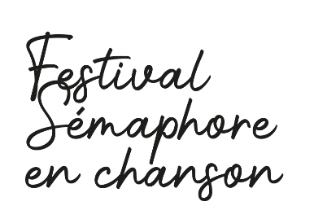

Merci de compléter avec précision chacune des rubriques

Nom de l’artiste / groupe : ……………………………………………………………………………...
Genre musical : ……………………………………………………………………………………………
Région et ville d’implantation de l’artiste / groupe : ……………………………………………….

COORDONNÉES DE L’ARTISTE / GROUPE
(Référant pour cette candidature)
Fonction dans le groupe :
Civilité :
Nom :
Prénom :
Adresse :
Code postal :
Ville :
Tél. mobile :
Email :
Site web :
Facebook :

COORDONNÉES DU REPRÉSENTANT DE L’ARTISTE / GROUPE
(Référant pour cette candidature si différent de l’artiste/groupe)
Boîte de production :
Fonction dans le groupe :
Civilité :
Nom :
Prénom :
Adresse :
Code postal :
Ville :
Tél. mobile :
Email :
Site web :

COMPOSITION DE L’ÉQUIPE ARTISTIQUE
Effectif du groupe :
Noms, prénoms et instruments :

HISTORIQUE DE L’ARTISTE / GROUPE
Date de création du projet :………………………………………..

Présentation des étapes marquantes de professionnalisation :
□
□
□
Échéances à venir en développement pour 2026 :
□
□
□
Résidences prévues ou envisagées en 2026 :
□
□
□
Motivation à solliciter les Rencontres Matthieu-Côte :
□
□
□
Prochains concerts prévus :
□
□
□

ENCADREMENT PROFESSIONNEL
Liste des dates et lieux des principaux concerts depuis la création du projet :

Avez-vous un manager ? Oui Non Si oui, précisez :
Avez-vous un producteur ? Oui Non Si oui, précisez :
Avez-vous un tourneur ? Oui Non Si oui, précisez :
Avez-vous une maison de disque ? Oui Non Si oui, précisez :

À JOINDRE PAR FROMSMASH OU SWISSTRANSFER à semaphore-admin@cebazat.fr
- Biographie du groupe
- Revue, extraits de presse
- 3 photos de l’artiste / groupe en mentionnant les crédits photos
- Morceaux (mp3)
Titre 1 :
Titre 2 :
Titre 3 :
- Vidéos (merci de nous envoyer les liens dans un document Word ou équivalent et non les fichiers)
- Fiche technique

ATTENTION : tout dossier incomplet ne pourra pas être pris en compte !
Tout dépôt de candidature fera l’objet d’un accusé de réception dans les jours suivants. Dans le cas contraire, merci de nous contacter.

